Data Science Jr - TC PRO
Módulo 1. Introducción a SQL
POSTWORK 4 - Valeria Osorio Ferreiro.

- INNER JOIN con Pedidos y Usuarios
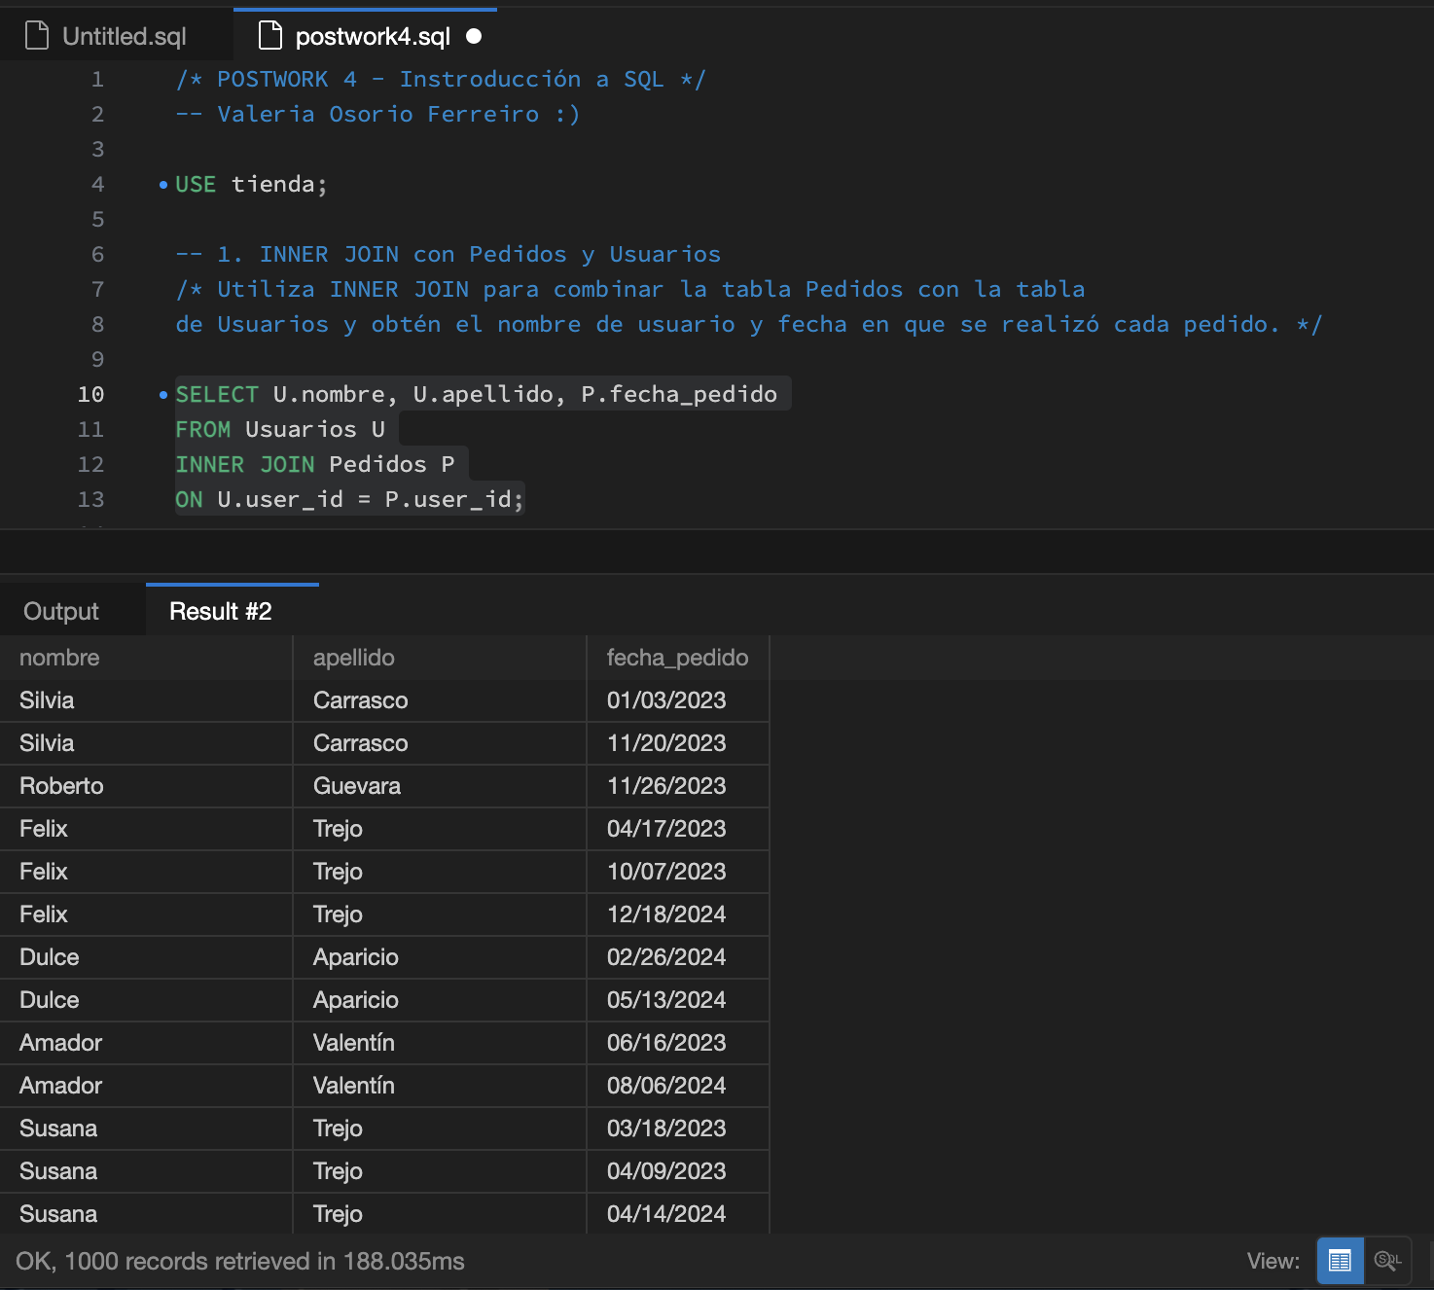

- LEFT JOIN
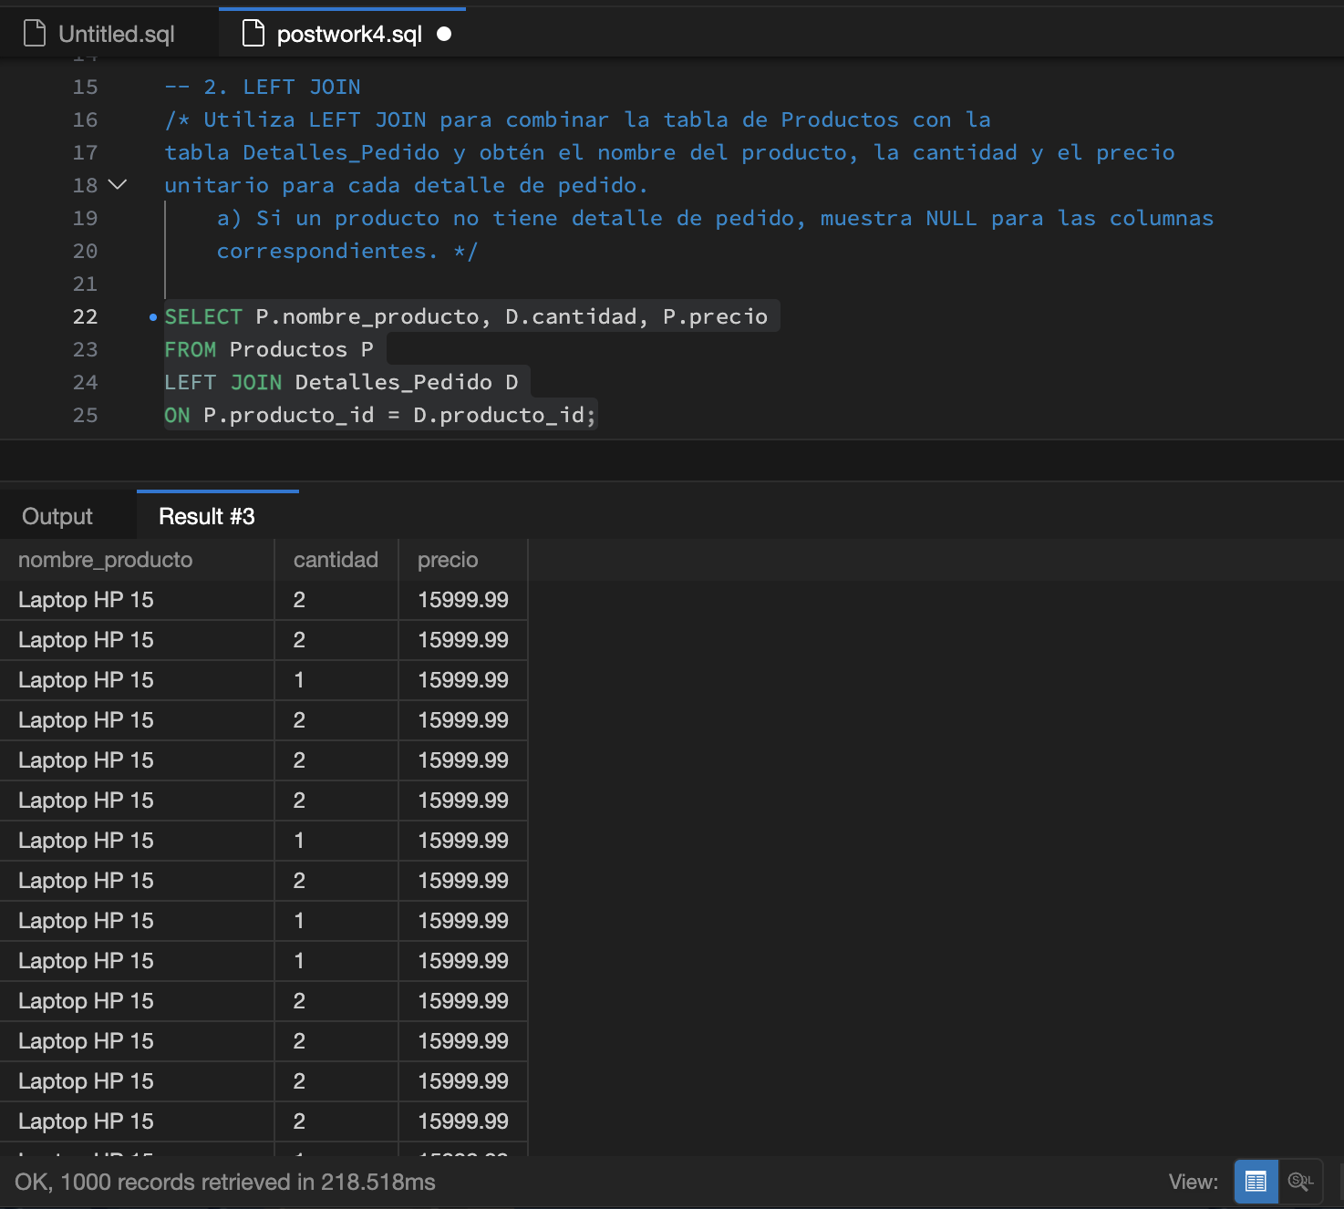

- RIGHT JOIN
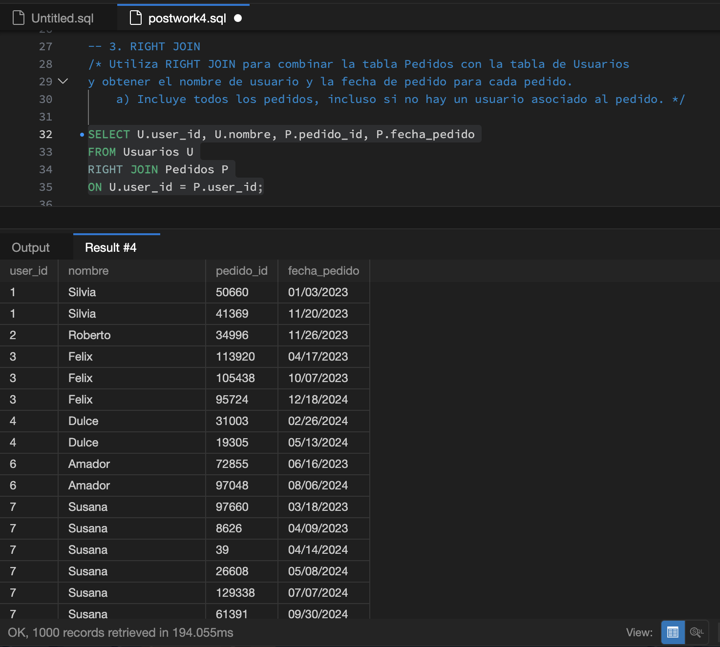
- UNION
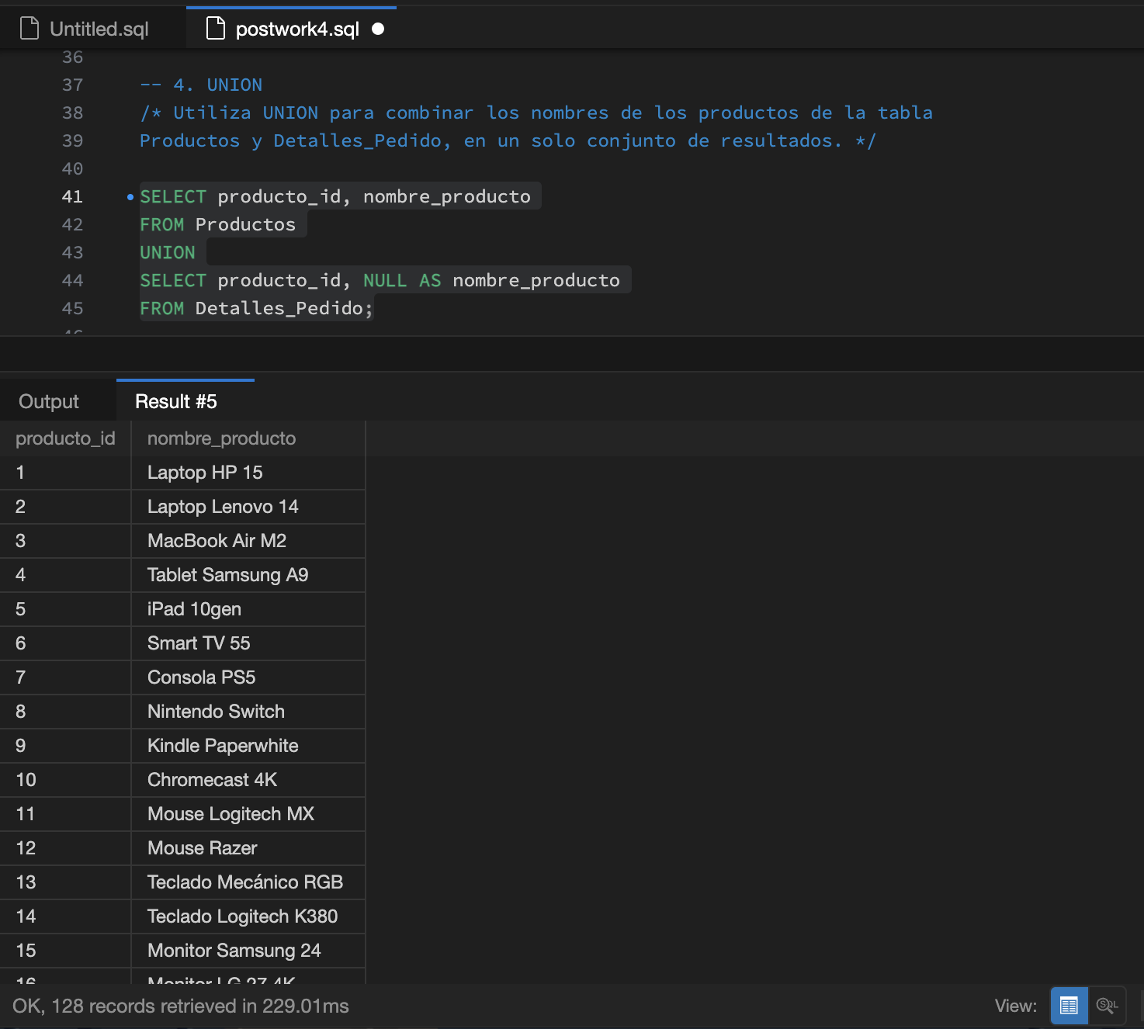

- CROSS JOIN
